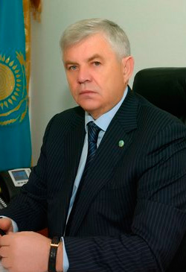

**БОЖКО Владимир Карпович**

Родился в 1949 году в Алматы.

Образование: Казахский политехнический институт   
им. В.И. Ленина; Высшие курсы Комитета государственной безопасности СССР в г. Минске.

Кандидат юридических наук;

Трудовую деятельность начал в 1973 году слесарем Алма-Атинского электротехнического завода.

Работал в органах национальной безопасности.

Занимал должность заместителя, первого заместителя Председателя Комитета национальной безопасности Республики Казахстан, министра [по чрезвычайным ситуациям Республики Казахстан](http://online.zakon.kz/Document/?link_id=1000692397).

Заместитель председателя Ассоциации русских, славянских и казачьих организаций, член Совета Ассамблеи народа Казахстана.

Заместитель Министра внутренних дел Республики Казахстан.

_____________